【ご参考】

＜今回参加する道の駅>

1. 道の駅「マオイの丘公園」（北海道長沼町）

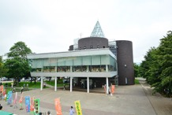

②道の駅「遠野風の丘」（岩手県遠野市）

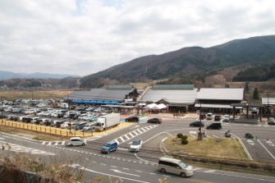　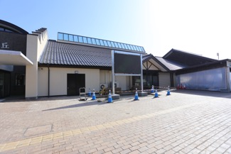

③道の駅「上品の郷」（宮城県石巻市）

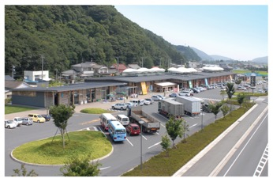　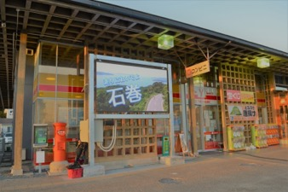

④道の駅「クロステン十日町」（新潟県十日町）

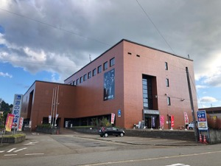　 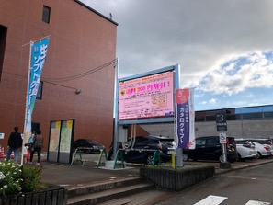

⑤道の駅「玉村宿」（群馬県玉村町）

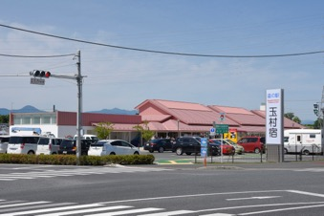　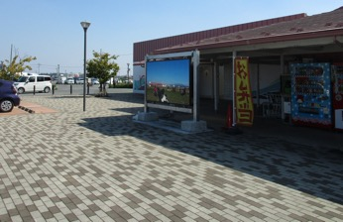

⑥道の駅「にしお岡ノ山」（愛知県西尾市）

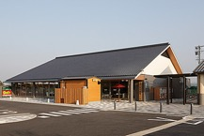　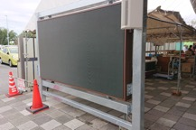

⑦道の駅「そばの郷らっせいみさと」（岐阜県恵那市）

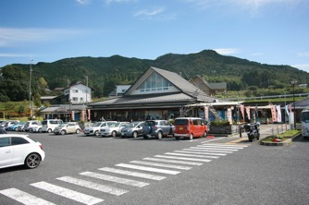　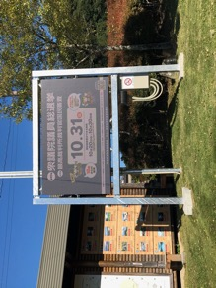

⑧道の駅「北はりまエコミュージアム」（兵庫県西脇市）

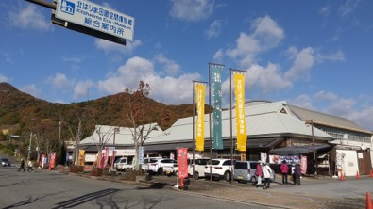　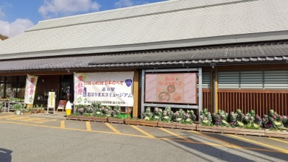

⑨道の駅「三矢の里あきたかた」（広島県安芸高田市）

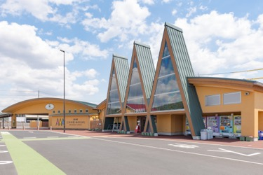　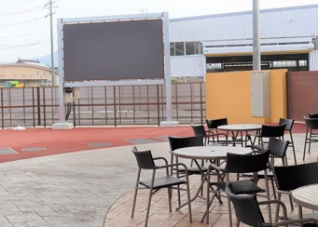

⑩道の駅「舞ロードIC千代田」（広島県北広島町）

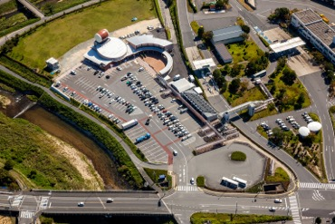　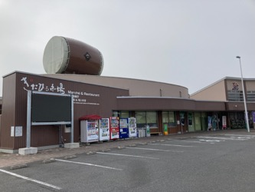

⑪道の駅「八幡浜みなっと」（愛媛県八幡浜市）

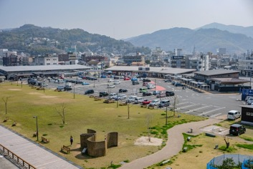　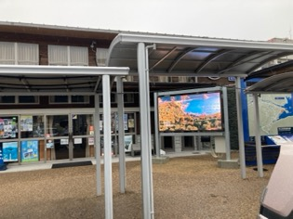

⑫道の駅「豊崎」（沖縄県豊見城市）

　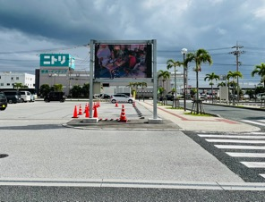

⑬道の駅「南信州とよおかマルシェ」（長野県豊丘村）＜液晶ディスプレイ＞

机の上にある数種類のポスター

